Obsah

Potřebné komponenty 2

 Postup Check Point Capsule VPN 3

 Postup SAP Fiori Client 6

# Potřebné komponenty

1. ** Check Point Capsule (Workplace)** (Android: Obchod Play, iPhone: AppStore).
2. Certifikát (kód zašle M. Lorenc).
3.  SAP Fiori Client (Android: Obchod Play, iPhone: AppStore).
4. QR-kód pro nastavení aplikace SAP Fiori (součástí návodu).

# Postup Check Point Capsule VPN

Stáhněte a nainstalujte Check Point Capsule pro iPhone nebo Check Point Capsule Workplace pro mobilní telefon se systémem android. Aplikaci spusťte.

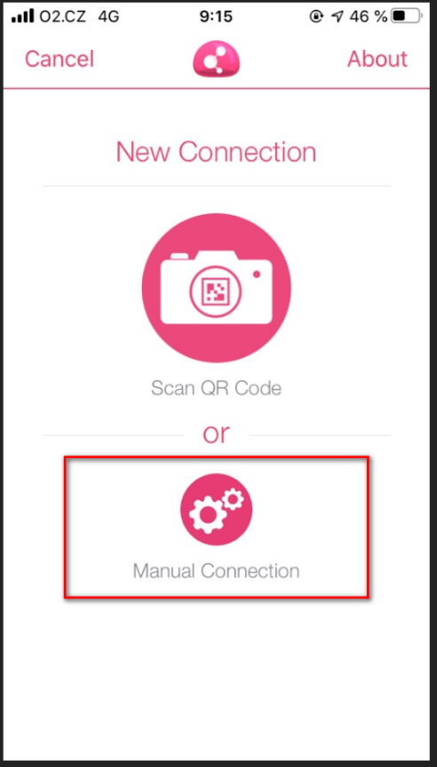Zobrazí volba pro nové připojení (New Connection). Zvolte ruční nastavení pro připojení (Manual connection).

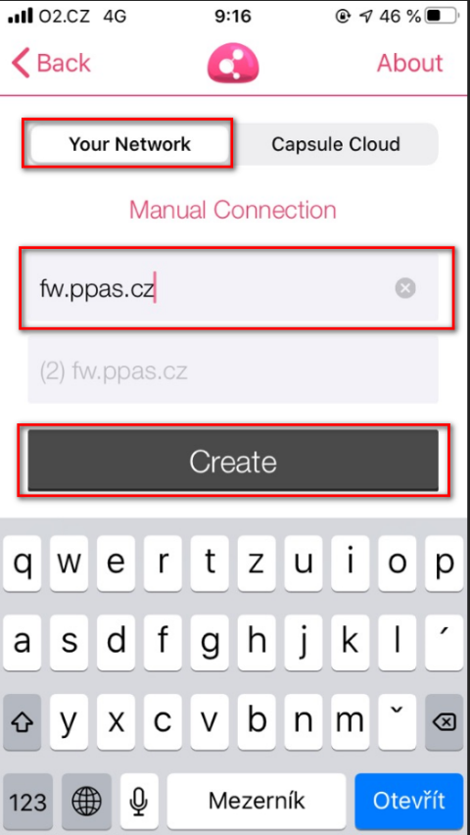Pro nastavení připojení do VPN PPAS zadejte **fw.ppas.cz** a stiskněte tlačítko **Create**.

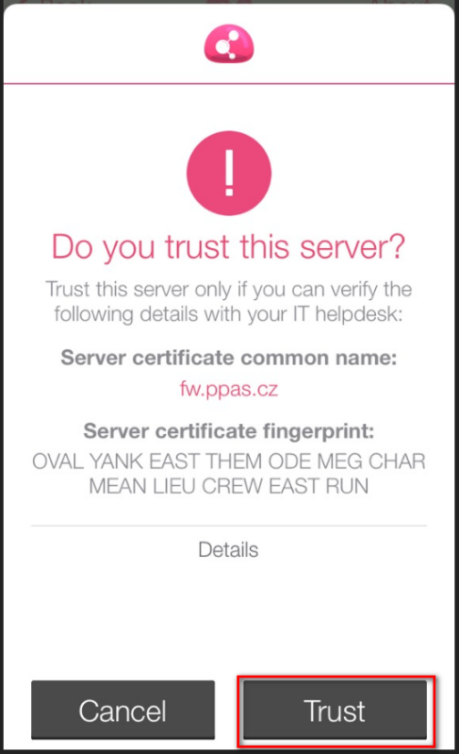Po zadání budete vyzvání, jestli se jedná o důvěryhodný server. Ano, jedná. Stiskněte tlačítko **Trust**.

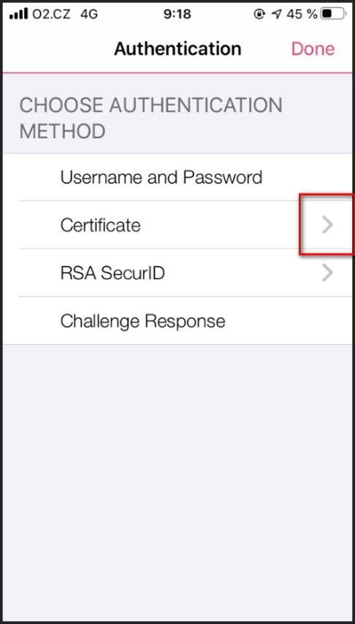Jak způsob přihlašování do VPN PPAS vyberte pomocí **certifikátu** (Certificate).

Zadejte **kód** (key) svého certifikátu, který jste obdrželi od správce.

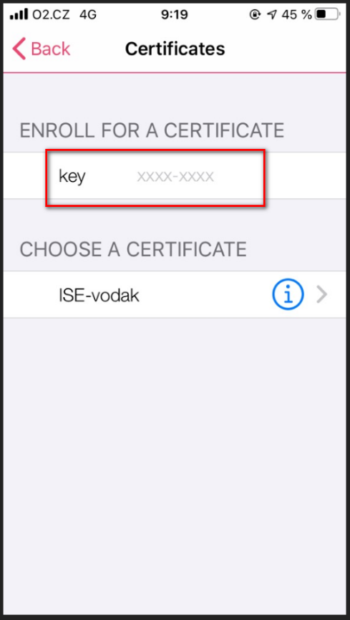

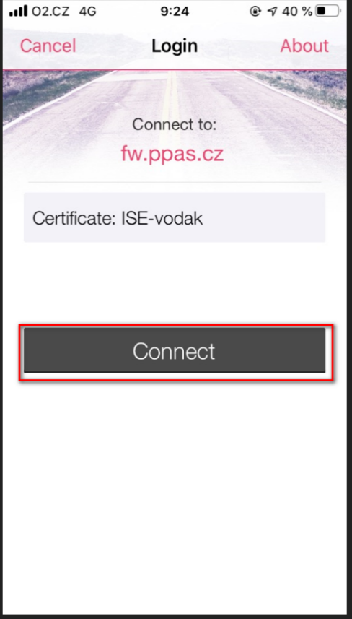Připojte se k VPN PPAS stiskem tlačítka **Create**.

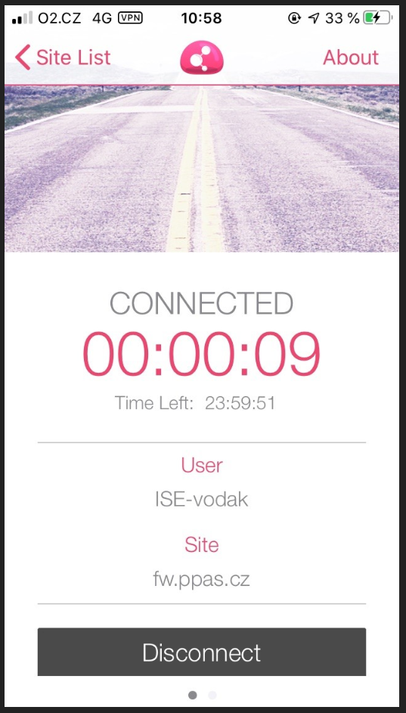Po každé, pokud budete chtít pracovat s aplikací SAP Fiori ve svém mobilním telefonu, se musíte připojit v síti VPN PPAS.

Pokud chcete připojení do VPN ukončit, stiskněte tlačítko **Disconnect**.

# Postup SAP Fiori Client

Stáhněte a nainstalujte SAP Fiori Client. Aplikaci spusťte.

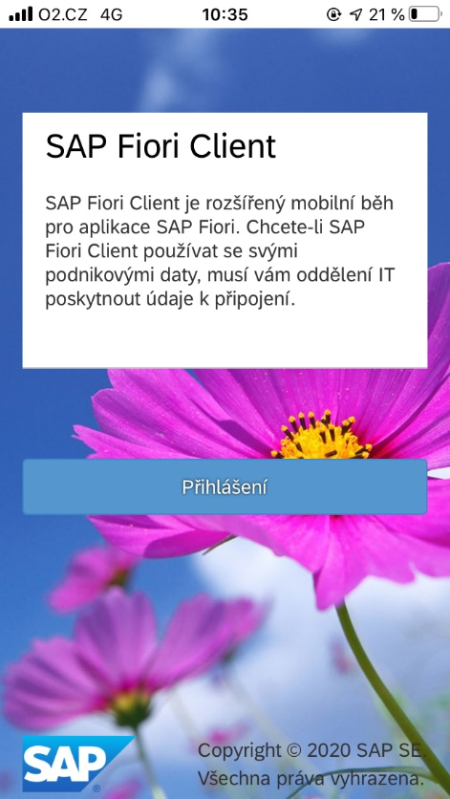Nejprve je potřeba nastavit připojení v systému SAP. Stiskněte tlačítko **Přihlášení**.

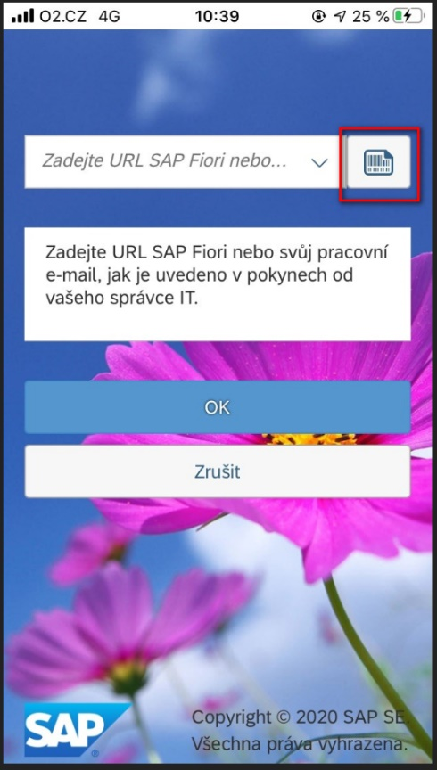URL k SAP FIORI nezadávejte ručně, ale vyberte tlačítko pro načtení QR-kódu.

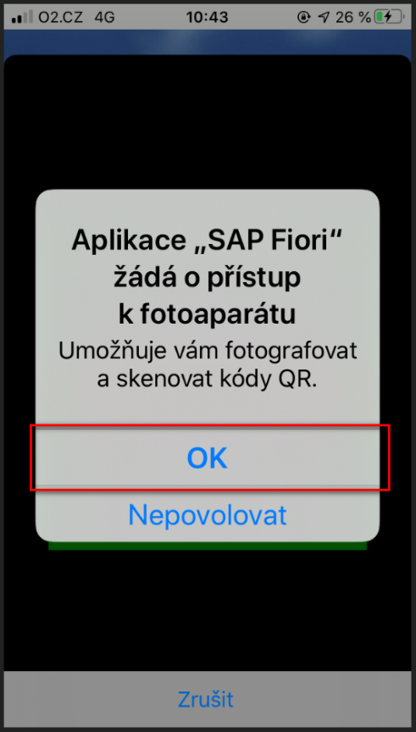Povolte přístup SAP Fiori k Vašemu fotoaparátu v telefonu a načtěte kód:



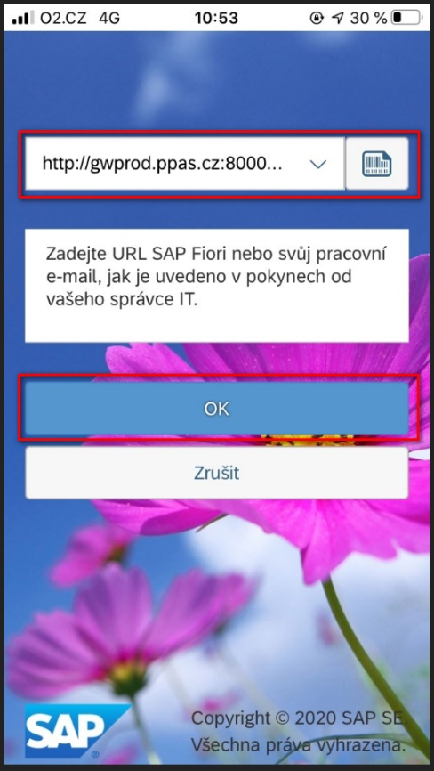

Poté, co se doplní URL adresa, stiskněte tlačítko **OK**.

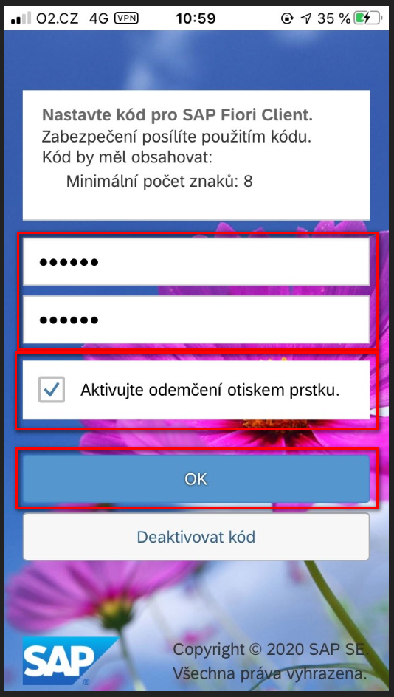Nastavte kód pro přístup do SAP Fiori v mobilním telefonu. Kdo máte možnost odemykat telefon otiskem prstu, aktivujte odemčení otiskem.

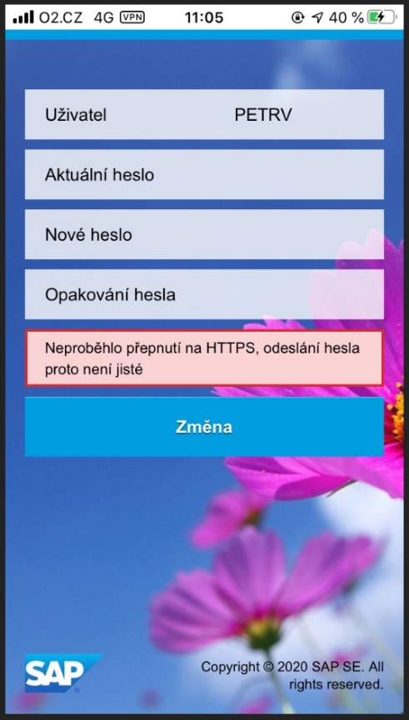

Pokud při prvním přihlášení použijte **iniciální heslo**, budete vyzváni ke změně hesla.

Aktuální heslo je ono iniciální a potom si zvolte Vaše přístupové heslo do SAP podle uvážení.

Pro kontrolu správnosti zadejte heslo ještě jednou jako **Opakování hesla**.

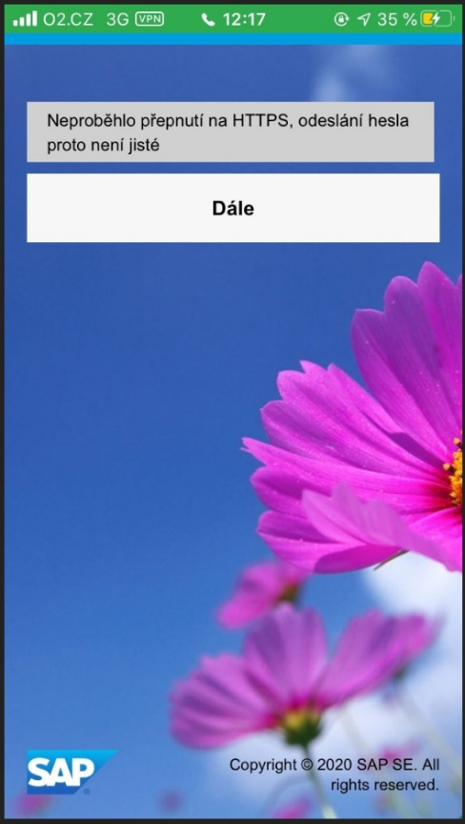Pokud se vše podařilo pokračujte stiskem tlačítka **Dále**.

